
Università degli Studi di Roma “La Sapienza”
Facoltà di Filosofia
Dipartimento di Studi Filosofici ed Epistemologici
Cattedra di Filosofia Morale - Prof. Francesco Saverio Trincia

Studi italiani di fenomenologia

Angela Ales Bello

Stefano Bancalari

Nicola Zippel

discutono il libro di

Francesco S. Trincia – Husserl, Freud e il problema dell’inconscio (Morcelliana)

modera Edoardo Ferrario

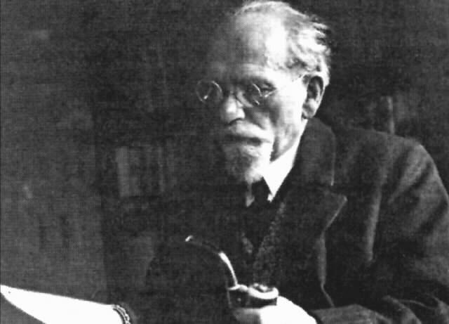

Martedì 13 maggio - Aula II ore 10.30

Sarà presente l’autore

Villa Mirafiori
Via Carlo Fea 2 – Roma

